Итоговая контрольная работа по географии. 7 класс. 1 вариант.
- Самый влажный материк
- Африка 2) Южная Америка 3) Евразия 4) Австралия
- Какой остров расположен в Северном полушарии
- Исландия 2) Тасмания 3) Мадагаскар 4) Огненная Земля
3. Какой архипелаг расположен в Южном полушарии
1) Новая Земля 2) Японские острова 3) Курильские острова 4) Новая Зеландия
4. Какой полуостров расположен в Западном полушарии
1) Камчатка 2) Сомали 3) Флорида 4) Индостан
5. Воды, какого залива омывают берега Австралии?
1) Карпентария 2) Мексиканский 3) Бенгальский 4) Гвинейский
6. Какой пролив отделяет Африку от острова Мадагаскар?
1) Гибралтарский 2) Ла-Манш 3) Мозамбикский 4) Магелланов
7. На каком материке расположено самое глубокое озеро мира?
1) Африка 2) Евразия 3) Северная Америка 4) Австралия
8. Самая высокая точка Африки
1) г. Тубкаль 2) г. Эльбрус 3) влк. Везувий 4) влк. Килиманджаро
9. Крайней северной точкой Евразии является
1) Мыс Игольный 2) мыс Йорк 3) мыс Челюскин 4) мыс Дежнёва
10. Водопад Анхель расположен на материке
1) Южная Америка 2) Африка 3) Евразия 4) Северная Америка
11. Самые высокие горы
1) Уральские 2) Кавказские 3) Альпы 4) Карпаты
12.Самая длинная река мира
1) Обь (с Иртышом) 2) Амазонка 3) Миссисипи 4) Нил
13. Самое высокогорное озеро
1) Тангаинька 2) Титикака 3) Байкал 4) Верхнее
14. Какое море относится к бассейну Атлантического океана?
1) Чукотское 2) Красное 3) Северное 4) Японское
15. Индо-Гангская низменность расположена на материке
- Африка 2) Южная Америка 3) Австралия 4)Евразия
16. Установите соответствие:
А) Большой Водораздельный хребет 1) г. Монблан
Б) Атласские горы 2) г. Мак-Кинли
В) Гималаи 3) г. Тубкаль
Г) Альпы 4) г. Косцюшко
Д) Кордильеры 5) г. Джомолунгма
17. Установите соответствие между морем и его расположением на карте, обозначенным цифрой: к каждому элементу первого столбца подберите соответствующий элемент из второго и внесите в строку ответов выбранные цифры в правильной последовательности.

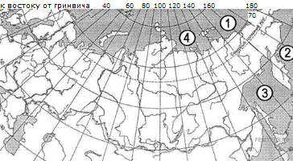
МОРЕ |  | РАСПОЛОЖЕНИЕ НА КАРТЕ
А) Берингово  Б) Лаптевых  В) Охотское |  | 1) 1  2) 2  3) 3  4) 4
18. Какая из стран меньше по площади?
1) Бразилия 2) Россия 3) Китай 4) Саудовская Аравия
19 . Какой буквой на карте обозначено государство Венесуэла?
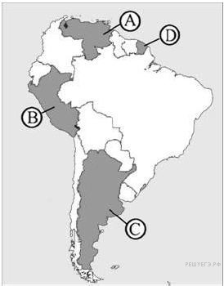

1) A
2) B
3) C
4) D

Итоговая контрольная работа по географии. 7 класс. 2 вариант.
- Самый жаркий материк
- Африка 2) Южная Америка 3) Евразия 4) Австралия
- Какой остров расположен в Южном полушарии
- Исландия 2) Таймыр 3) Мадагаскар 4) Шри-Ланка
3. Какой архипелаг расположен в Южном полушарии
1) Новая Земля 2) Новая Зеландия 3) Курильские острова 4) Шпицберген
4. Какой полуостров расположен в Западном полушарии
1) Камчатка 2) Калифорния 3) Малая Азия 4) Индостан
5. Воды, какого залива омывают берега Северной Америки?
1) Карпентария 2) Мексиканский 3) Бенгальский 4) Гвинейский
6. Какой остров пересекает экватор?
1) Суматра 2) Сицилия 3) Мадагаскар 4) Врангеля
7. На каком материке расположено самое большое озеро мира?
1) Африка 2) Евразия 3) Северная Америка 4) Австралия
8. Самая высокая точка Евразии
1) г. Тубкаль 2) г. Эльбрус 3) г. Джомолунгма 4) влк. Килиманджаро
9. Крайней южной точкой Африки является
1) Мыс Игольный 2) мыс Йорк 3) мыс Челюскин 4) мыс Дежнёва
10. Пустыня Атакама расположена на материке
1) Южная Америка 2) Африка 3) Евразия 4) Северная Америка
11. Самые высокие горы
1) Атласские 2) Анды 3) Альпы 4) Карпаты
12.Самая полноводная река мира
1) Обь (с Иртышом) 2) Амазонка 3) Миссисипи 4) Нил
13. Самое высокогорное озеро
1) Тангаинька 2) Титикака 3) Байкал 4) Верхнее
14. Какое море относится к бассейну Тихого океана?
1) Чукотское 2) Красное 3) Северное 4) Японское
15. Среднесибирское плоскогорье расположена на материке
- Африка 2) Южная Америка 3) Евразия 4) Австралия
16. Установите соответствие:
А) влк. Этна 1) Апенинский полуостров
Б) влк. Ключевская Сопка 2) Японские острова
В) влк. Кения 3) о. Сицилия
Г) влк. Везувий 4) Полуостров Камчатка
Д) влк. Фудзияма 5) Африка
17. Установите соответствие между морем и его расположением на карте, обозначенным цифрой.
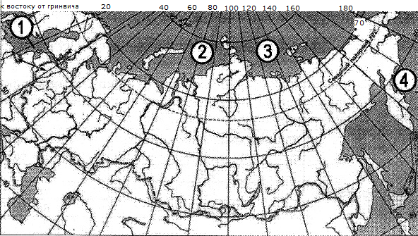

МОРЕ |  | РАСПОЛОЖЕНИЕ НА КАРТЕ
А) Берингово  Б) Карское  В) Лаптевых |  | 1) 1  2) 2  3) 3  4) 4

18. Какая из стран больше по площади?
1) Бразилия 2) Россия 3) Китай 4) Саудовская Аравия
19. Какой буквой на карте мира обозначена территория государства Ангола?
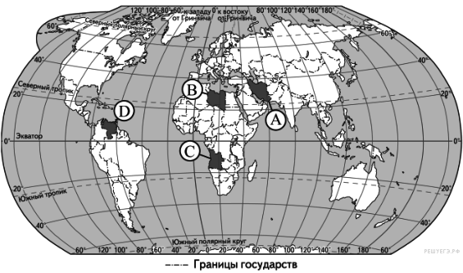

1) A 2) B 3) C 4) D

